《数字信号处理》期中作业

- 填空题（每题2分）
- 若线性时不变系统是有因果性，则该系统的单位取样响应序列h(n)应满足的充分必要条件是 。

- 若y(n)=T[x(n)]，则时不变系统应该满足的条件是： 。
- 已知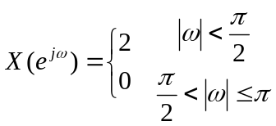，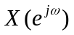的反变换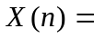 。
- FFT的基本运算单元称为 运算。

5、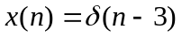，变换区间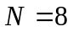，则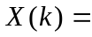 。

6、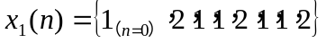，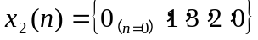，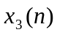是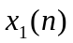和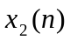的8点循环卷积，则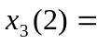 。

7、设代表x(n)的付里叶变换，则x(-n)的付里叶变换为：________。
8、设h(n)和x(n)都是有限长序列，长度分别是N和M，只有当h(n)和x(n)循环卷积长度L满足____________ 时，其循环卷积等于线性卷积。
9、假设时域采样频率为32kHz，现对输入序列的32个点进行DFT运算。此时，DFT输出的各点频率间隔为______Hz。

- 选择题（每题3分）
- 以下序列中 的周期为5。
A.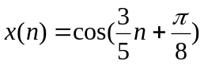 B.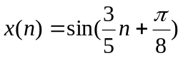 C.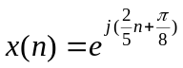 D.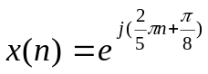
- 在对连续信号均匀采样时，要从离散采样值不失真恢复原信号，则采样周期T_{s}与信号最高截止频率f_{h}应满足关系( )。
A.T_{s}>2/f_{h} B.T_{s}>1/f_{h}
C.T_{s}<1/f_{h} D.T_{s}<1/(2f_{h})

- FIR系统的系统函数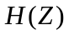的特点是 。
A.只有极点，没有零点 B.只有零点，没有极点 C.没有零、极点 D.既有零点，也有极点
- 有限长序列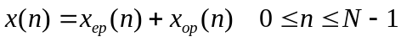，则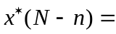 。
A.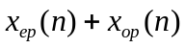 B.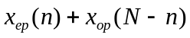 C.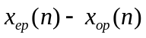 D.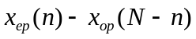
5、 设两有限长序列的长度分别是M与N，欲用圆周卷积计算两者的线性卷积，则圆周卷积的长度至少应取( )。
A．M+N B. M+N-1
C. M+N+1 D. 2(M+N)

- 填空题（每题2分，共10题）
- h(n)=0,n<0 。2、 y(n-n₀)=T[x(n-n₀)],n₀是常数 3、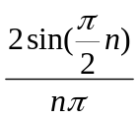。 4、 蝶型 5、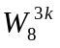 k=0,1,…,7。6、9。7、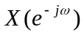。8、L ≥N+M-1。

- 选择题（每题3分，共5题）
- D。 2、 D 3、 B。 4、 C 5、B

- 计算题（每小题5分）
设序列x(n)的傅氏变换为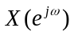，试求下列序列的傅立叶变换。
（1）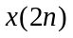 （2）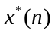

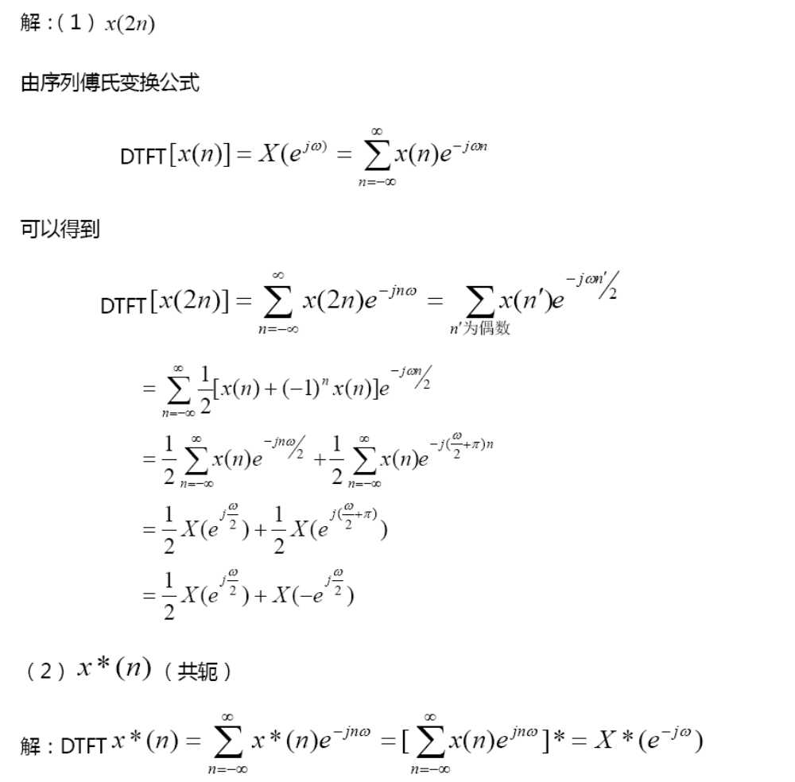

1、在A/D变换之前和D/A变换之后都要让信号通过一个低通滤波器，它们分别起什么作用？采样定理是什么，讨论一个信号的采样过程。
2、用对连续信号进行谱分析时，主要关心哪两个问题以及怎样解决二者的矛盾？

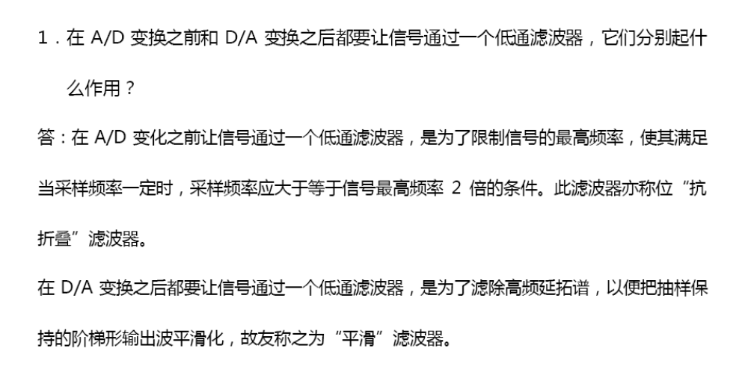

- 用DFT对连续信号进行谱分析时，主要关心的两个问题是谱分析范围和谱分辨率。谱分许范围受采样速率f_{s}的限制，即f_{c}<f_{s}/2，谱分辨率F=f_{s}/N，若保持采样点数N不变，提高谱分辨必须降低采样速率从而引起谱分析范围减少。为提高谱分辨率又使谱分析范围减少，必须增长记录时间T_{p}，增加采样点数N。

这个很简单，FFT 是Z 变换和离散序列傅立叶变换上的单位圆上等间隔取点，而傅立叶和Z变换均包含周期为2pi的特性。那么你在单位圆上取点，根据三角函数的特性他们相位相差一百八十度只需要在前面加一个负号（sinx）或者直接不用加（cosx），而我们得到的FFT是幅频特性曲线，高低只代表幅度大小，重点来了：我们在单位原上取的点是一个复数（s域或者z域），复数的大小是实部的平方加虚部的平方再开根号，根据刚刚我们推得的三角函数特性，如果相位差180度，也就是一个pi，他们之间的幅度应该是完全一样的！
现在你再看Matlab画的图，是不是对称点是（pi，0）啊？我讲得够明白透彻了吧，希望能帮上忙。

fft嘛，如果你用256点的fft做128点，那就是间隔输入零，把它看成是复数的fft变换，结果是复数表示的，频率从-f/2，到f/2，看看fft的基本知识就知道，他们的幅值是相同的，相位相反，所以你就会看到结果是关于零那个点对称的了。

你是用实数做的FFT吧？实序列的频谱是关于零频率对称的。

实信号的频谱时共轭对称的，对于实序列同样成立。由DFT定义可以验证。
DFT定义：X(k)=Sigma(x(n)*exp(2*pi*k*n/N)),式中N为序列长度，求和限为n=0,1,...,N-1；结果k的取值范围为k=0,1,...,N-1。(FFT为DFT的快速算法)
这里序列序号从0到N-1,有时是从1到N，注意区别。
由此可知，X(0)=Sigma(x(n))。如果x(n)为实序列，X(0)就一定是实的，代表的是序列的直流(零频)分量【楼主那里的序号为1，即X(1)】。n取1和N-1,2和N-2,...时，由exp(.)指数函数的性质可以分析得到DFT序列的对称性。共轭对称的一个直接结果就是零频两侧对称的部分幅度相等【DFT直接得到的是[0,2*pi]区间，根据数字频率的2*pi周期性，可把[pi,2*pi]等价到[-pi,0]区间】。

3、已知连续时间信号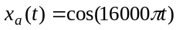,用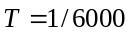对其采样。
(1) 求最小采样频率；
(2) 图示其频谱特性；
(3) 分析其频谱是否有混叠。

